2. Vereinsausflug der Sektion Bogensport
Nach dem großen Erfolg unseres erstmaligen Vereinsausflugs nach Südtirol und der regen Beteiligung am Bogensporttag auf der Planneralm zog es uns in diesem Jahr ins Mühlviertel. Eine Gegend, die sich nicht nur durch landschaftliche Schönheit auszeichnet, sondern auch mit einer enormen Dichte an Bogenparcours aufwarten kann.
Gut gerüstet zogen wir los am 22. 8. 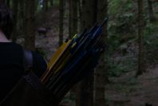 - 10 Mann/Frau hoch.
Die erste Station war der Parcour in Königswiesen. Ein interessant gestellter Parcour, ausgesprochen angenehm zu gehen.
Exotische Tiere hatte er zu bieten 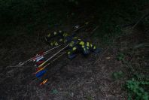und originelle Treffer gelangen auch. 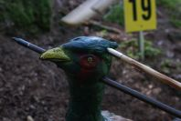
Danach bezogen wir unsere gemütlichen Hütten auf der Highlandfarm, freundlich begrüßt nicht nur von den Besitzern sondern auch von den Tieren auf dem Hof.
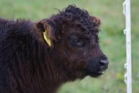
Abends wurde es gemütlich mit Lagerfeuer und Grillen.
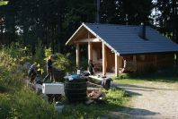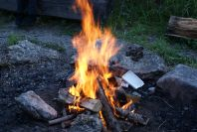
Am Freitag begaben wir uns frisch gestärkt durch ein hervorragendes Frühstücksbuffet auf den nicht umsonst mehrmals zum schönsten Parcour des Jahres gewählten des Vereins Stoneface Archery. Ein Märchenwald mit echten "Waldhühnern", originelle Ziele, wie der Strauß, den wir noch nirgends gesehen haben, liebevolle Arrangements und knifflige Schüsse - da schlägt das Herz des Bogenschützen höher.
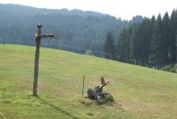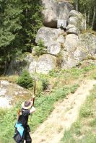
Wieder hatten wir einen schönen, erfolgreichen Schießtag, abgerundet durch gemütliche Lagerfeuerromantik.
Samstag stand noch der Parcour des BSC Mühlviertel in Gutau auf dem Programm. Trotz gefinkelter Hindernisse in Form verschiedenster Straßensperren konnten wir ihn finden und erfolgreich begehen.
Abends ließen wir uns das exzellente Abendessen im netten Aufenthaltsraum der Highland Farm schmecken.
Leider verhinderte am Sonntag der Wettergott durch einsetzenden Dauerregen einen weiteren Parcourgang. So lernten wir noch die Bezirksstadt Freistadt kennen und informierten uns in der Landesausstellung über das Bierbrauen.
Alles in allem ein Wohlfühlwochenende vom Feinsten. Alle waren begeistert und ein neuer Vereinsausflug im nächsten Jahr wurde einstimmig beschlossen.
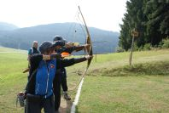
Achja, die diesjährige Ausflugs-Challenge hat unangefochten und überlegen gewonnen: Harald Gebethsroither, BHR
Auf den Plätzen: Irene Baumann, Prim und Günther Schöllbauer, LB.

